Õlireostuse mõju veetaimestikule

Õpetajate juhend
1. Sissejuhatus
Antud uurimistöö uurib, kuidas õlireostus mõjutab veetaimestiku. Vaatlused tehti kasutades Kanada vesikatku, mis on levinud võõrliik tiikides, järvedes ja jõgedes. Kanada vesikatk asetati kahte veeanumasse, kus üks oli kaetud õliga ja teine mitte.
2. Hüpotees
Taim, mis on asetatud anumasse, mis on kaetud õlikihiga ei ole suuteline fotosünteesida, seega hapniku produtseerimine peatub.
3. Teaduslikud mõisted
Orgaaniline vedelik, tihedus, lahustuvus, läige, fotosüntees
4. Taust
Õlireostuse mõju
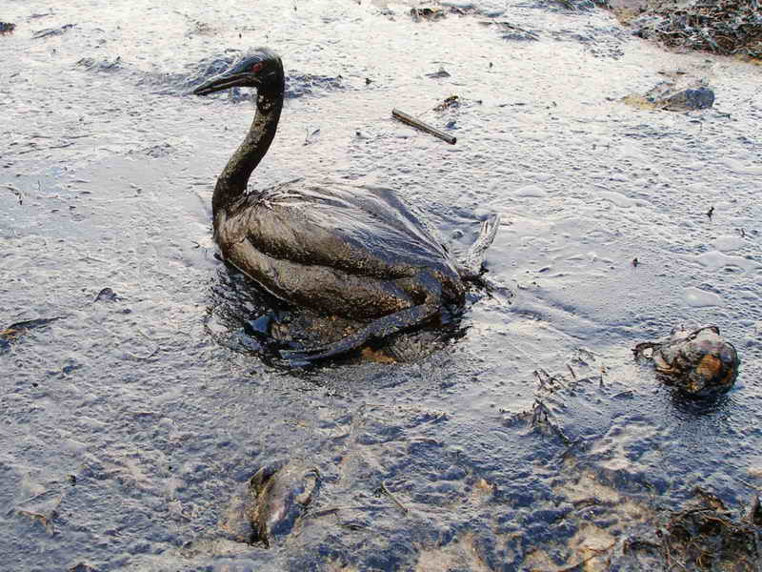
Õli (nt. mootoriõli, toornafta) on orgaaniline vedelik, millel on väiksem tihedus kui veel. Seepärast jääb veepinnale ka hulpima õhukese kihina. Samuti õlid ei lahustus vees, sest nad on hüdrofoobsed (vett tõrjuvad). Õlikihti veepinnal nimetakse filmiks, mis on veetaimedele ja –loomadele surmav, kui filmi ei eemalda piisavalt kiiresti.
Õlikiht veepinnal blokeerib päikesevalgust ning takistab õhu kokkupuudet veepinnaga, mis ei võimalda hapnikul ja süsihappegaasil lahustuda vees, mis on olulised vees olevate taimedele. See omakorda takistab taimedel toitainete tootmist läbi fotosünteesi, mis peatab taimede kasvu, idanemist ja hapniku tootmist. Kui taimede viibivad pikalt sellises olukorras, siis nad surevad lõpuks välja.
Pilt 1"Oiled Bird - Black Sea Oil Spill 111207" by Marine Photobank
Veeloomad ei jää puutumata õlireostuse tagajärgedest. Nad on mõjutatud juba füüsilisest kontaktis õliga, mis neelatakse all, hingatakse sisse ja imendub läbi naha. Õli saastab ka vetikaid, planktoneid, kalamarja ja väikeseid vastseid, mis on väiksematele kaladele söögiks. Väiksemad kalad on omakorda söögiks suurematele kaladele, lindudele, veeimetajatele kui ka inimestele. Kogu toiduahel saab tänu reostusele kannatada ja kõik selle liikmed on reostusest mõjutatud.
5. Materjalid
Antud uurimistöö läbiviimiseks on vaja järgmiseid töövahendeid:
- 2 Kanada vesikatku (umbes sama suures koguses)
- 2 keeduklaasi
- 2 katseklaasi
- 2 lehtrit
- 1 joonlaud (vähemalt 150mm pikk)
- 1 liiter vett
- 1 ml mootoriõli
- 1 valgusallikas (nt. LED-lamp)
6. Protseduur
1. Antud uurimistöös sõltumatu muutujaks, kas on või ei ole õlikiht vee peal. Sõltuvaks muutujaks on hapniku kogus, mis on kogutud katseklaasi. Seda määratakse ära mõõtes joonlauaga hapniku hulka pikkus katseklaasis. Muutumatuks (samaks) jäävad Kanada vesikatku kogus keeduklaasis, vee hulk, katseklaaside suurus õhu kogumiseks ja mõlema keeduklaasi kaugus valgusallikast (mõlemad keeduklaasid peavad asetsema samal kaugusel valgusallikast ja valgusallikas peab olema pealt).
2. Täida mõlemad keeduklaasid 300ml veega ja aseta Kanada vesikatk mõlemasse keeduklaasi. Järgmiseks keera lehtrit pahupidi ja aseta need vesikatku peale katseklaasis. Taimed peaksid asetsema tagurpidi pööratud lehtri sees nagu on näidatud Joonis 1.
3. Täida mõlemad katseklaasid veega ja aseta nad lehtri väljalaske torukese peale tagurpidi nagu on näidatud joonisel allpool. Tagurpidi katseklaasides ei tohiks olla üldse õhku kui need asetakse lehtrite peale ja alustakse katsega.
4. Vala 10ml mootoriõli ühte keeduklaasi. Õli jaotub keeduklaasis vee peale õhukese kihina.
5. Jälgi õhu kogust, mis koguneb katseklaasides, et kindlaks määrata hapniku tootliku tase Kanada vesikatku poolt. Kasutades joonlauda, mõõtke ära, kui palju hapniku on katseklaasides. Pange iga tunni aja kirja tulemused ja tehke katse 5 tundi järjest (ehk 5 mõlema taime kohta tuleb 5 mõõtmistulemust).
Tagurpidi katseklaas
Keeduklaas
Õlikiht
Tagurpidi lehter
Kanada vesikatk
Joonis 1. Katsevahendite asetus

7. Vaatlus
Vesikatk, mis asub õlikihiga keeduklaasi, peaks lõpetama peale kolmandat tundi hapniku tootmise, samas vesikatk, mis on asetatud ilma mootorõlita keeduklaasi, toodab hapniku edasi isegi peale viiendat tundi (NB! Tegemist on näidistulemusega, mis ei peagi vastama teie katse tulemustele.)
Seisund | Toodetud hapniku kogus Kanada vesikatku poolt (mm)
 | 10 minutid | 20 minutid | 30 minutid | 40 minutid | 50 minutid
Õliga | 0,3 | 1,5 | 2 | 2 | 2,2
Õlita | 0,3 | 1,6 | 2,2 | 2,9 | 3,6

Tabeli tulemused on esitatud allpool olevale graafikul

8. Järeldus
Hüpotees osutuks tõeks, et taimed keeduklaasis, mis oli asetatud vette, millel on õlikiht peal, ei ole suutelised fotosünteesida ja lõpetavad hapniku tootmise.
9. Kasutatud allikad
Kuidas õlireostus mõjutab veetaimede kasvu? - http://www.ehow.com/about_6127348_oil-affect-growth-aquatic-plant_.html
Naftareostus - http://elfond.ee/et/teemad/meri/laeaenemere-kaitse/naftareostus

